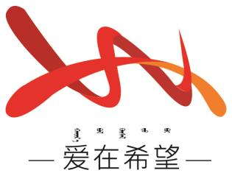
通辽经济技术开发区
新城街道希望新城社区工作简报

主办：希望新城社区党委 2026年3月13日
召开树立和践行正确政绩观学习教育
启动部署会
为深入贯彻党中央关于在全党开展树立和践行正确政绩观学习教育的部署要求，切实把党员思想和行动统一到上级精神上来，2026年3月13日，希望新城社区党委组织召开树立和践行正确政绩观学习教育启动部署会，社区党委班子、各支部书记及委员参会，社区党委书记穆田薇主持会议并作动员部署。
会议传达学习了中办《关于在全党开展树立和践行正确政绩观学习教育的通知》、习近平总书记关于树立和践行正确政绩观重要论述摘编及上级动员部署会议精神，深刻阐释政绩为谁而树、树什么样的政绩、靠什么树政绩核心问题，明确学习教育目标任务、方法步骤和工作要求。会议指出，基层是联系服务群众“最后一公里”，党员政绩观直接关系治理效能与民生温度，开展此次学习教育是筑牢思想根基、锤炼过硬作风、提升履职能力的重要政治任务。并且强调，党员要坚持学查改一体推进，高标准抓好学习教育落地见效。
会议要求，全体党员要以学习教育为契机，坚守为民造福根本导向，摒弃“形象工程”“面子工程”，多做打基础、利长远、惠民生的实事，以“功成不必在我”的境界和“功成必定有我”的担当，把学习成果转化为服务群众、推动社区治理提质增效的实际行动，以过硬作风与扎实业绩检验学习教育成效。
希望新城社区
2026年3月13日
影像资料：
